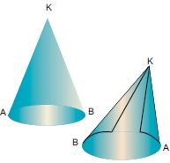

Κώνος

Έχει μία κυκλική βάση και μία κορυφή. Έχει μία καμπύλη επιφάνεια.

